付鹏 · 大类资产投研框架 · 课程内在逻辑重构
Investing · Research

付鹏 · 大类资产投研框架
华尔街见闻大师课全 35 讲的内在逻辑重构：三大核心问题、全球三级分工、利率为内核的资产传导、四类资产打法与策略维度，附编者分析与评价。
← 返回投资研究栏目
课程内在逻辑重构 · 依原课观点自洽呈现

付鹏 · 大类资产投研框架
—— 从世界观到下单颗粒度
华尔街见闻大师课 · 全 35 讲 · 约 11 万字文稿 · 1390 页课件
这门课要解决的不是「看多还是看空」，而是一个更基础的问题：当一个宏观叙事讲完之后， 到底靠什么把它落到一笔可以下单的交易上。付鹏把这段普遍缺失的中间链条摊开讲了三十五讲—— 从「财富如何创造与扩张」的世界观，到全球三级分工的正负反馈，再到利率如何逐级传导至商品、汇率与股票， 最后回到最容易被忽略的一环：你自己的资金属性、年龄与体力，决定了同一套逻辑对你意味着完全不同的策略。
录制时间约 2019 年上半年（据文中「美债 3%」「降息预期」「去年 80 美金油价」等时点推定）

一页总览：这门课在说一件什么事
一条主线经济增长 ＝ 分工分配创造的长期斜率 ＋ 债务杠杆造成的短期偏离。偏离终须回归，唯一悬念是「哪个部门买单」。
一个降维同一模型向下适用于单一资产：股价 ＝ 价值斜率 ＋ 投机性波动。所以「投机也是一种价值」，只是它不属于斜率那一部分。
一个内核全球资产的因只有一个——利率（美债），即负债成本。汇率、商品、股价都是结果。在两个结果之间建立因果，是最常见的研究错误。
一种语言用波动率而不是价格来读周期：低波动率＝正反馈（拿着斜率），高波动率＝系统性回归（防御）。二进制，无需预测点位。
一条边界框架只适用于大类资产（流动性足、可对冲、宏观敏感）。苹果、大枣、小盘股不在其中，那是另一套微观游戏。
一个收尾逻辑 ≠ 策略。从逻辑到事件、到策略、到风控、到你的资金属性与生命周期，中间还有很长的路——这段路没人能替你走。

问题意识：那段被两边都扔掉的中间链条

经济学家与交易者为什么互相看不上
付鹏对这道裂缝的诊断很直接：宏观经济学家讨论的从来不是对错，而是原因、可能的结果与可能的方法； 而交易者需要的是「因此我该怎么做」。两边各自走向极端——一边写完一大段中东地缘、能源战略， 然后「邦当」一声直接落下结论「油价要涨」；另一边则干脆宣称宏观无用，只看价格与盘口。
「左边讲的我能听懂，右边的结论我能听懂，好，干。但是这个中间缺了很多很多很多。」
他认为两种极端都错。真正的工作在中间：宏观事件通过什么路径、在什么期限上、作用于哪一段价格结构。 课程举了个即时的例子——沙特承诺增产这件事已经作用在远端价格上，近端只受情绪影响而供需未变， 于是形成高危的 Back 结构；把这段传导讲清楚，结论自己就长出来了，不需要谁来「落」。

先划边界：什么才算「大类资产」
框架不是万能钥匙，第一讲先做减法。能进入大类资产框架的，要同时满足流动性充足、参与者足够、 交易与交割制度顺畅、且对宏观变量敏感；不满足的属于「小众资产」，其价格由微观要素主导—— 交割、仓库、品级、参与者、交易制度，跟今天全球宏观怎么样 who care。

进入框架
利率债与主要债券 · 主要汇率 · 原油与铜 · 成熟市场权益（以 ETF 与龙头为主）· 黄金（按债券逻辑）

观察但不参与
新兴市场汇率（韩元、兰特、比索、雷亚尔）· 新兴市场股市 · 农产品 · 小众金属

易错分类
黄金是债券，白银是商品。2011—2012 年中资在白银上的巨亏，根子就是把白银当黄金看，忽略了它的商品属性，被对手抓住。
同一原则也解释了他为何几乎不谈个股：单一公司的微观变量（大股东意图、财务真伪、并购运作） 远多于宏观框架能覆盖的范围。「与其主动挑，不如买 ETF」——这不是懒，是承认能力圈边界。

底层逻辑：一切都从三个问题长出来

分工分配 · 债务杠杆 · 收入贫富
付鹏把全部经济世界观压缩成三个问题，并指出它们分属不同层级、由不同的人回答：
- 分工与分配——财富如何被创造。《国富论》的起点；延伸到国与国之间，就是「全球经济一体化」。
- 债务与杠杆——财富如何被扩张。金融业的本质就是掌控债务与杠杆的人，达利欧把这一层讲得最透。
- 收入与贫富——扩张之后如何分配。金融圈几乎没人写它，因为「不属于我们的范畴」，但它才是矛盾的最终去处。
三者叠在一起会跳出经济学，进入人文社科——这正是他对 2008 年后的忧虑： 危机并未结束，而是延续到了最危险的地方，即收入与贫富的矛盾。 他给出的对照是：索罗斯的功力在第一层（国际分工与资本流动），达利欧的功力在第二层（债务的生成、毁灭与化解）， 第三层则基本无人系统讨论。
顺带一句祛魅：他认为《金融炼金术》被误读了。「反身性」被冠以哲学之名， 但索罗斯是标准理科生，书里大量内容是全球经济一体化反馈路径的总和，不是心灵鸡汤。

三段曲线：劳动价值、债务价值、杠杆价值
课程最核心的一张图，是把上述三问合成一条曲线。横轴是时间，一条直线代表劳动收入的自然增长（斜率由技术与效率决定）， 一条曲线代表实际财富的累积——两者的差值就是贫富。曲线依次经过三段：
壹劳动价值
收入与斜率吻合。学徒跟着大厨，今天两千、将来三万，中间只是时间价值。 家庭背景与教育造成差异，但不造成最严重的贫富。
贰债务价值
一部分人明白「光有收入不够」，看到生意就借钱。负债者与纯储蓄者从此拉开。 对应到宏观，就是以房地产为首的债务扩张。
叁杠杆价值
追问「如何借到更多、更快」。今天全部金融设计的基准原理， 就是资产负债表上如何拿到那笔负债、如何增加杠杆。财富在极短时间内累积，曲线陡峭上翘。
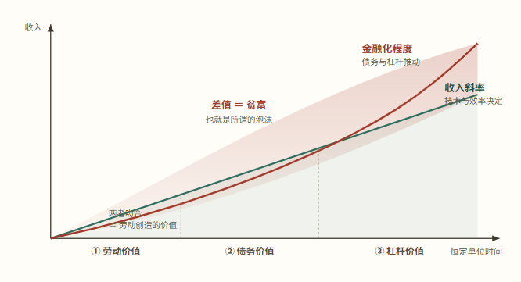
图 1 · 三段曲线：长期斜率由技术与效率决定，金融化曲线的偏离即贫富。 第一段两线吻合，第二段债务开始主导分配，第三段杠杆使差值急剧放大——偏离终须回归，问题只是哪个部门买单。
于是「干金融强于干房地产、干房地产强于干实体」这种普遍体感，在图上有了位置——它不是价值判断，是结构结果。 而三段之间的差值持续放大，就是泡沫，也是贫富。
推论一（时间函数）：当资产价格涨而收入不涨，唯一的办法是拉长折现的期限—— 二十年变四十年、四十年变八十年，最后需要儿子还、孙子还。所以债务的尽头是人口问题： 没有人口去承接时间函数，债务就不可持续，资产价格长期低迷。日本证明过，欧洲正在证明。
推论二（货币政策的边界）：放水只是稀释债务，不解决债务。 水最终沉淀在掌握资产与杠杆的人手上，富者恒富，底层承担更大负债而总收入不增。 「所以结构性矛盾要远远比货币政策更重要。」

同一模型的降维：从宏观到一只股票
这个框架真正的力量在于可以整体下移一个层级。把股价看成一个微型社会： 股价 ＝ 价值部分（企业盈利、技术改进、股息，即斜率）＋ 投机部分（债务与杠杆推动的偏离）。 偏离过大即为高估。由此得到一个对中美市场的判别：
维度 | 成熟阶段市场（美股） | 发展阶段市场
斜率 | 高。制度成熟、尊重股东、股息分红稳定 | 低。大部分公司不提供长期斜率
波动来源 | 估值偏离 或 流动性冲击 | 投机性波动为主，放量高换手
最优策略 | 被动配置 ETF ＋ 用衍生品对冲两类风险 | 重交易而非长期配置；符合条件的标的极少
关注什么 | 估值是否偏离、负债成本是否抬升 | 还有没有人接、能否换手、杠杆率是否到极值

「不是巴菲特成就了美国证券市场，是美国证券市场成就了长期价值投资。」
这句话是整个降维的注脚：长期价值投资之所以在美国有效，是因为市场结构（监管、成熟度、参与者） 支撑了那条高斜率；迷信它之前，先确认自己所在的市场是否具备实现它的条件。 在投机主导的市场里，他的原则是——我不关心消息是真是假，我只关心对手盘信不信。

最容易被忽略的一句：杠杆是制度许可，不是自然周期
「杠杆可不是自然生成的，杠杆一定是制度的监管。」这句话把「盯政策」这件事从玄学拉回了机制： 一小部分人决定你什么时候可以加、什么时候必须减。
他用自己的路径做例证：为什么 2009 年回国？不是因为金融危机，而是杠杆的迁移—— 2009 年两会「做大做强金融」、3 月 31 日证监会 61 号令放开中小板创业板与前端股权投融资， 杠杆从伦敦与纽约迁到了上海与北京，「金融从业自然随之迁移」。 同理，若未来某地开始收紧，从业者理应离开。哪里有负债与杠杆，就去哪里——这是观察政策的唯一目的。

全球三级分工：正反馈、分配机制与核心矛盾

三级架构，以及各自的债务落在哪里
全球宏观模型被简化为三类角色：消费国 — 生产国 — 原材料输出国。关键不在角色本身， 而在于每类角色的债务落点不同，因而脆弱点完全不同：

消费国（美、英）
负债集中在居民部门。金融机构加杠杆承接。最怕利率抬升 → 次贷危机正是居民部门债务与收入的差值买单。

生产国（中国、越南）
负债集中在企业/生产部门。最怕 PPI 通缩打击收入端 → 收入一塌，高负债立刻出问题。

原材料国（澳、新）
两个部门都有且相互牵连，且缺乏储蓄垫底。所以澳大利亚是三段式：矿业出问题 → 立刻传导到房地产。
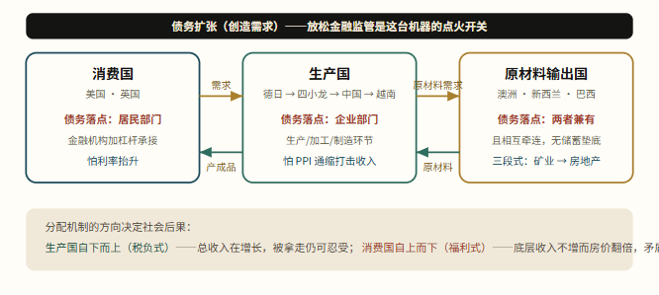
图 2 · 三级分工与债务落点。角色不同，脆弱点完全不同——这解释了为何同一个宏观冲击， 在美国爆发于居民部门、在生产国爆发于企业部门、在澳洲则从矿业一路传导到房地产。
这解释了一个常见困惑：为何 2016 年中国供给侧改革让钢价与铁矿石反弹，澳洲经济却继续变差？ 因为那是供给端与结构性手段，不是 2009—2010 年那种总需求手段；总需求没扩，产业链上游就分不到红利。

正反馈的完整链条
把三级架构与债务杠杆叠起来，就得到全球资产的标准正反馈路径。付鹏强调它是一条自我强化的环：
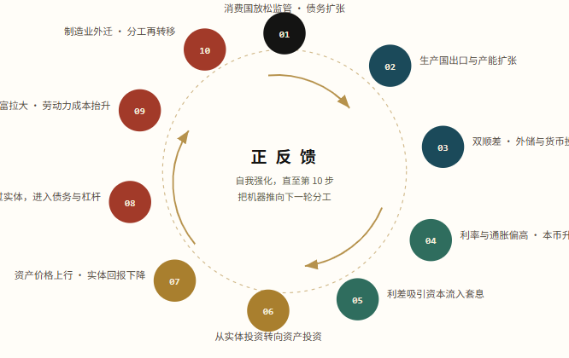
图 3 · 正反馈环。课程反复强调的「循环」并非比喻：每一步都为下一步创造条件， 直到劳动力成本抬升迫使制造业外迁，机器进入下一轮分工转移。负反馈是这条环的反向运行。
一个反直觉的推论顺带成立：「高利率抑制经济增长」在这个结构里是伪命题。 生产国的需求不来自内生，而来自外部；当越南民间借贷成本 17%—18%，经济该增长照样增长。 「是结构分工分配决定了你的经济增长」，不是货币政策。

两种分配机制，两种社会后果
这是全课最见功力的一段，也是把经济分析推向政治判断的关键一步。同样是全球化受益， 分配机制的方向不同，社会后果截然相反：
 | 生产国：自下而上（税负式） | 消费国：自上而下（福利式）
路径 | 老百姓先赚到 100，政府通过税收、卖地、其他方式各取一部分 | 大公司与资本先拿走大部分，再通过社会福利体系向下支撑
为何可忍受 | 总收入在增长，被拿走仍然高兴 | 底层收入不增，而居住地房价翻倍，生活压力直接放大
矛盾指向 | 相对分散 | 直接指向「谁拿走了」
制度出口 | 行政手段调配 | 民选制度 → 喊民粹就有选票 → 特朗普当选、英国退欧

还有一个常被忽略的细节：西方的社会福利保障体系有分配机制，但房地产不在这个机制内。 于是被推高的土地与房价，成了福利体系接不住的那部分——矛盾从这里溢出。

核心矛盾：蛋糕不长，分配就是零和
教科书式的全球化设想是「你干高端、把低端给别人」，但付鹏指出这只停留在理论上： 任何一个国家内部都存在中高低三层分工。当低端全部迁走，本国原本承担低端制造的人怎么办？ 「让干了一辈子汽修的人去写代码」——不可能。铁锈带、Newcastle、Sheffield 就是答案。
于是核心矛盾成立：只有总蛋糕不断增长，才具备和平分配的基础；一旦总量停滞，你多必然我少，分配转为零和。 他举了一个足够冷静的例子：从爱国角度当然希望中国芯片强大，但从交易框架看， 「如果我们什么都能干」，对应的策略就是做空韩国——因为你的好必然是他的差。
由此得到课程对大格局的判断：全球经济一体化已经结束，进入区域经济一体化与国家间竞争加剧的长周期； 各国手段取决于其分工位置，对内政策工具越少的经济体（欧洲、日本、澳洲、新西兰、加拿大）结构矛盾越突出， 「日本化」会蔓延。而中国的特殊困难在于人口基数：低端被拿走、升级高端则直接碰撞德国与欧洲， 十几亿人口无法全部转为白领——这是框架内的开放难题，课程没有给出解答。

资产的内核：所有价格都是利率的结果

别在两个结果之间建立因果
这是全课最锋利、也最能立刻纠正读者习惯的一条方法论。「因为美元涨了，所以其他资产怎么样」 ——这句话在大类资产框架里是错的。汇率、商品、股价都是结果，它们共同的因是利率变动。 拿两个结果互相解释，当然能看到相关，但那不是因果。
因此全球交易的中枢是美债：它决定了最主要资金的负债端成本。 真正的动作顺序是「先看资产负债表，再由它派生出资产关系」—— 调配资产时先问负债成本发生了什么，而不是先问价格涨跌。
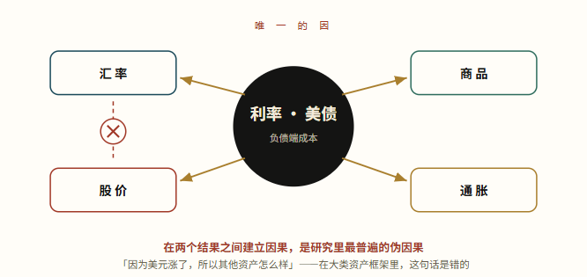
图 4 · 因与果的层级。工作顺序因此被固定下来：先看负债端发生了什么，再配资产端； 而不是先看价格涨跌，再倒推理由。

波动率：把「永远涨」的图译成周期
单看美股 K 线，得到的结论只能是「永远涨」，没有任何周期可读，也无法与其他资产对标。 付鹏的处理是换一个观察变量——波动率，把连续的价格压缩成近乎二进制的序列：
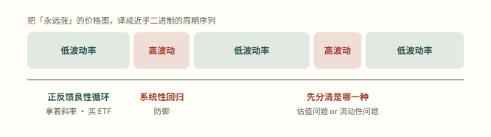
图 5 · 波动率作为周期语言。分清风险性质极其重要：1997—2000 是估值泡沫， 2008 是流动性危机——后者之下，负债成本降得比资产跌得更快，「买什么都是对的」。
- 低波动率＝正反馈良性循环。对应权益就是沿斜率上行——买 ETF、拿着即可。
- 高波动率＝系统性风险回归。此时才需要防御，而且要分清是估值问题（1997—2000）还是流动性问题（2008）。
一个由此产生的重要判断：2008 年与科技股估值无关，那是流动性危机。 在 2008 年的任何时间点买科技股都是对的——因为基准利率被压到 0.25%， 负债成本下降的速度快于资产价格下跌的速度，所以哪怕资产在跌，对你依然划算。 这正是「用负债衡量资产」的思维方式，与只看 PE 的习惯完全不同。

长短端利差，以及一个精巧的对冲
长短端利差倒挂常被简化成「美股要跌」。付鹏的修正是：它威胁的是投机性波动那一部分，而非长期斜率。 长期斜率的风险要等财报——盈利见顶、增速下行才算数。既然要对冲的只是投机部分， 那就应该找一个纯投机波动、几乎没有斜率的标的来做空。
他给出的答案是日本东证指数：1990 年之后日股沦为全球资本流动的对标物，高点长期停在 1800 一线， 完全没有斜率，波动严格跟随美债长短端利差（曲线走平则涨、倒挂则滞涨、临近扩开则跌）。 于是组合成立——左手持有标普 ETF 拿斜率，右手做空东证对冲利率带来的投机性冲击； 两者之差，恰好就是那条长期增长的黄线。

图 7 · 把斜率与投机分离。1990 年后日股沦为全球资本流动的对标物，高点长期停在 1800 一线、 严格跟随美债长短端利差，因此成了对冲投机性波动的理想标的。

跨资产背离＝把仓位降下来
跨资产观察的用途不是找结论，而是防风险。当债券波动率、原油、长短端利差三者出现错配时， 不要争论谁对谁错——「既然都发生了，两个都是对的」，只是在反映不同的变量（一个供给、一个需求）。 操作原则简单到近乎朴素：同步的时候大胆点，不同步的时候小心点。
他常用的跨资产标尺是澳元兑日元：一端是原材料国货币，一端是套息融资货币， 两者的比值本身就是一个全球总需求与风险偏好的读数。 「看好正反馈不等于一定要买股票」——同一判断可以在多个资产上表达，选流动性与成本最优的那个即可。

研究方法：他实际上怎么干活

先解决负债，再寻找资产
2009—2014 年那笔「最大的交易」，被他拆成一句话：借入零成本美元，转投人民币端资产。 当时美国真实利率为负、人民币每年单边升值约 3%、借贷成本仅两点几——实际借贷成本是负的， 「只要借到美金，你就已经赚钱了」。剩下的只是选择资产容器：一级市场股权、二级市场股票、北京上海的住宅。
这里嵌着一个极重要的判断顺序：当资产价格偏离了价值部分，价格就由对手盘的负债能力决定。 所以他买 100 平米刚需房而非别墅——因为要考虑「我将来的交易对手会去买啥」； 所以看中小创——因为流通股极少，卖家稀缺，加杠杆的接盘方一旦出现，价格由卖方市场定价。
同一逻辑也解释了当年大宗商品的「反常」：铜等品种被用作融资载体（贸易融资绕开资本项目管制）， 产生了传统供需分析看不见的金融性需求。所以有些商品涨幅远超总需求增量，有些只反映正常增量—— 差别不在供给故事，而在它是否被用作套息工具。

承认不知道：把研究成本写进研究设计
这是全课最实务、也最反「全面研究」直觉的一段。原油的需求端，他明确说不看：
「我这个比较实诚，我就可以明确地告诉你，做不来。如果按 BP 那个配置，我得养三百多号人， 你每年赚的钱还不够我给你发工资。」
替代方案是把全部精力压到供给端：管道、浮舱、库存等数据透明可购买，每月几千美金远比养研究员便宜； 另一侧是政治、战争、地缘与欧佩克，本质上是新闻。 这不是偷懒，是把「研究的边际成本 vs 边际收益」显式纳入了框架设计—— 在多数机构追求「全覆盖」的语境下，这种取舍相当罕见。

抓临界值，而不是猜目标价
他反复说原油「好做」，但好做仅限于做一段趋势，绝不适合超短线。所谓好做，指的是 临界值会自己出现：当近月价格与远端结构给出的信号发生分歧（比如故事驱动近月上冲、 远端因增产承诺纹丝不动），临界值就到了。「我不 care 那一块钱两块钱，那是风控和交易员的事。」
「临界值明明出现了，总是告诉自己不信，而市场结构已经发生变化了，还不信——这是他们最大的毛病。」

读措辞，读高频利率，别等央行开口
两件具体的手艺，都是「抢在共识形成之前」：
- 读新闻的措辞而非结论。沙特说「油价已接近均衡状态」，多数人理解为「接近」， 他的解读是「已经均衡了，油价处在非常舒服的区间」。这种语感来自笨功夫（见下条）。
- 用利率市场的高频数据替代央行的低频声明。央行一个月才 review 一次， 而债券交易员每天都在为货币政策定价。他常看隔夜指数掉期（OIS）的期限结构： 短端与长端 OIS 的差值一旦突然扩开，说明市场已开始 pricing 降息预期， 「我根本不需要等到你央行发表声明」。2012 年做空澳元正是靠这个信号—— 汇率还在横盘，OIS 已率先突破区间。

笨功夫：两张表与三十年的新闻
框架看起来轻盈，背后是不可跳过的体力活。他要求研究每个国家时， 把经常账户与资本账户的所有分支数据、以及历史上每一次变动的原因都做一遍 ——「现在看到的框架背后，是每一个国家所有账户历史变动的分析」。 对新人的训练则是：回溯路透三十年的新闻，看在每个关键时点上他们说了什么、措辞是什么、没说什么。
他顺带指出一个容易搞错的细节，用来说明为什么必须看细表： 资本投资收益计入的是经常项目，而非资本项目。不明白这一点，就看不懂澳大利亚这类国家 「债务与收入永远不平衡却长期没事」——好的时候隐藏问题，坏的时候放大问题。

四类资产的具体打法

商品：金融化如何改写供需
2000 年前后美国放开金融监管、允许金融机构涉足大宗商品之后，华尔街 FICC 部门渗入了 勘探、开采、生产、加工、冶炼、销售、仓储、物流、贸易的每一个环节。单看每一项都只是普通金融业务， 合起来却改变了供应、需求、价格与季节性结构。
- 影子库存：铜可质押融资且不易变质，「我想让你看见库存就腾挪一下，不想让你看见就拉出来」。 交易所库存因此失去指示意义。
- 利率决定仓储游戏：只要结构给出的时间价值高于资金成本，就有人玩仓储； 利差一旦抬升，游戏结束，货物显性化，价格承压。这就是利率影响商品的具体通道。
- 时间价值：商品与债券共享这一维度，股票没有。「你看着价格已经很低了，横着买进去，一两年不涨也不赔钱？ 加上杠杆，本金就没了」——有些资产注定就是吃你的时间成本。

原油：全球调节器，与供给端的囚徒困境
油价被放在「利率性变量」的位置上，因为它同时作用于通胀、货币政策、资本流动、利差与投资回报率。 最精炼的一条是油价的双杀结构：

油价暴涨 → 杀发达经济体
消费国处在负债与杠杆一端，最怕利率抬升。通胀走高逼迫紧缩，泡沫与债务承压。

油价暴跌 → 杀新兴市场
生产国负债集中在企业部门。PPI 通缩打击收入端，收入一塌，高负债立刻出问题。
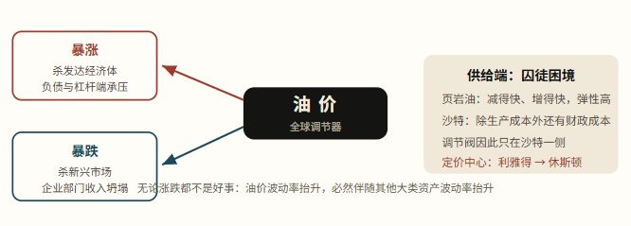
图 6 · 油价的双杀结构与供给端博弈。这也是为什么原油被放在「利率性变量」的位置上—— 它同时作用于通胀、货币政策、资本流动与利差。
供给端则是一场囚徒困境：2014—2015 年沙特选择硬扛测试页岩油弹性，结果证明页岩油「减得快、增得快」， 弹性高于欧佩克；而沙特除生产成本外还有财政成本，扛不住。 于是调节阀彻底落到沙特一侧——「油价跌是因为沙特想增产，油价涨是因为沙特必须得减产」。 课程由此给出一个大胆预言：五到十年内欧佩克的全球定价能力将非常弱，定价中心从利雅得迁到休斯顿 （地缘由华盛顿定，实际供需由休斯顿定）。

汇率：双账户、利差预期，以及杠杆这个真凶
汇率框架直接承自索罗斯《金融炼金术》的国际收支反馈，再嵌进三级分工： 经常账户与资本账户 → 资本流动 → 汇率。两国之间比的是利差与利差预期， 所以他极少谈「美元指数」——那是一篮子加权的结果，真正要拆的是欧洲和日本的政策变动。
最值得记的一句是他对「汇率难做」的重新归因：难的不是框架，是工具与周期错配。 英镑日内 80 个 BP 属正常正态波动，你用 200 倍杠杆去抓一段三五年的行情， 「前面看得再对也没用，后边是败的」。压低杠杆、把 review 周期放到一周甚至一月， 基于国际收支的汇率投资其实非常稳定。
案例落点在 2008 年英镑：次贷已爆发、美国大幅降息，而英格兰央行认为危机不会蔓延， 造成巨大利差而汇率在 2.0 上方横盘七个月——七个月里月初开盘价与月末收盘价几乎一致。 交易的实质是一个可证伪的判断：危机会不会蔓延到英国、英格兰央行会不会认错。 央行一次性降息补上利差，产生了媲美 1992 年狙击英镑的波动。「那样的机会你也得等上十到十五年。」

美股：用负债成本衡量贵贱
美股百年被切成五段，关键结论是：真正的长周期起点是1993 年（1980 年里根改革后的结构性调整完成）， 而非 2008 年；此后仅两次大波动，1997—2000 是估值泡沫，2008 是流动性危机，性质完全不同。
衡量贵贱的方法有两重：席勒 CAPE（剔除盈利周期），以及他更强调的基于利率的估值—— 用负债成本对标资产回报。近二十年只出现过两次「基于利率显出来的贵」：1997—2000， 以及 2017 年底至 2018 年美债收益率抬到 3% 之时。
对应的操作不是清仓看空，而是从进攻转防御：继续持有 ETF 拿斜率， 同时用公用事业板块 / 成长板块的比价建立对冲——公用事业本质上是「用股票表达债券」， 直接对标利率与利差；待美联储真正降息后平掉公用事业腿，转为单边持有。 这类「先建比价对冲、再平一头转单边」的手法，同样适用于金银比、油铜比。

策略维度：把「人」放回框架里
最后两讲是全课的收束，也是最少被同类课程讨论的部分：同一套逻辑，对不同的人意味着完全不同的策略。

资金属性决定行为，行为决定可选项
他拒绝给出通用建议，理由很硬：规模、封闭期、年龄、性格、家庭背景不同， 对同一交易思路的最优实现方式就不同。

对年轻人
「拼命挣工资，节省下来，找着机会 all in 一把。」——因为几万块钱做 10% 复利没有意义， 而你还有一次犯错的机会。不要等到四五十岁再拿三十万去赌。

对已达第一阶段财富目标者
本金买 3%—4% 的债券，只用利息去 all in。 「人家拿利息赚十倍，我可以跟着玩；拿生命 all in 赚十倍的，我作为投资人肯定不投。」
「我一直想说，避免这一点——没有圣杯。每个人都有各自在这个维度上赚钱的思路，但你一定要清晰自己的特点。」

最伟大的交易员创造规则，而不是猜对行情
BP 的交易员在美国内陆管网调研时发现：若在库欣建仓库，就能在上游过剩时收储、下游旺季时释放， 从而制造并吃下那个价差。公司没批预算，他们找富国银行贷了两亿美元，三年赚回，两年后退休。
「对方根本不需要判断油价。」——在他看来这才是最伟大的交易员： 掌握了价格运行机制的关键节点，而不是在既定规则里猜方向。 同类还有股指期货上市初期提前 15 分钟开盘的系统性漏洞、期货返还机制下的高频吃价差—— 收益来源可以完全不在「判断」这条路上。

不预测价格，只设定对应事件
被问「你看空澳元，觉得能到哪儿」，他的回答是「爱到哪儿到哪儿」。 决定平仓的不是价格，而是相反的事件是否出现。整个流程被描述为一个循环：
假设→印证→修正→调头寸与配置↺
2016 年供给侧改革后澳元反弹，单看价格会以为见底；但他关注的是「后面几个月澳洲经济数据是否改善、 结构性问题是否变化」——没改善，就确认只是反弹，于是平低位仓、留高位仓。 他同时强调逻辑 ≠ 策略：「拿着逻辑直接干，那也完蛋」；以及应对策略 ≠ 交易策略， 两者是不同层级的东西。风控也不只是资金管理——错过一波股票行情后， 转而在高位做国债期货表达同一判断，也是风控。

从下场交易到配置交易者：交易的生命周期
课程结尾谈的是体力与年龄——一个在投资内容里几乎不会出现的话题。 三十几岁通宵盯盘、四十几岁猝死或罹癌的比例，被他直接摆了出来。 结论是：大的世界观不必变，但配置方法每五到十年就要换一次，周期拉长、杠杆降低、比例下调，逐步后撤。
他自己 2014—2015 年之后已基本不再直接下场，转为参股五六家不同风格的投资公司 （程序化、量化、纯套利、纯投机、高杠杆投机、股票价值），按各自特点打包组合， 自己只把握总原则：低波动率时把钱交出去收 10% 出头的回报，付 2%—3% 管理费； 系统性风险来临时加大对冲性配置。「做大类资产的公司，将来不要去自己下设交易者了」—— 你要做的是资产配置者，配的是不同资产里不同特点的交易者。

我的分析与评价
以下为本站编者观点，与原课程无关。评价基于文稿全文与课件目录， 并对照 2019 年之后已经发生的事实。

最有价值的三点
- 它补的是真正稀缺的那一段。市面上宏观内容的通病，是「叙事 → 结论」中间缺失传导。 这门课把中间摊开——沙特增产先作用远端而非近端、利率通过仓储成本影响商品显性库存、 长短端利差威胁的是投机项而非斜率项。这段链条是可证伪、可操作的，也是最难自学的部分。
- 「所有价格都是结果」是一记有效的当头棒喝。用美元涨跌解释其他资产， 是研究报告里最普遍的伪因果。把利率认定为唯一的因、其余皆为果， 不仅纠正了逻辑，还直接改变了工作顺序：先看负债端，再配资产端。 「用负债成本衡量资产贵贱」这一条，比任何估值指标都更能解释 2008 年为何「买什么都对」。
- 把研究成本与人的约束显式纳入框架。原油需求端不看，因为养三百人不划算； 个股不碰，因为微观变量超出能力圈；策略随年龄与体力退坡而调整。 在一个普遍鼓吹「全覆盖、全天候」的行业里，这种对边界的自觉比框架本身更稀缺。

六条局限与风险
- 可证伪性偏弱，更像解释器而非预测器。「偏离终须回归」没有给出时间与幅度的判据， 三段曲线也无法量化——付鹏自己也说「没法用纯数学方式去解释」。 这意味着它在事后极具解释力，事前却难以据此定仓位与止损。使用者必须自己补上这一层。
- 财政政策几乎缺席。课程把「货币政策失效、结构问题无解」推到很强的位置， 但 2020 年之后美国的财政直达（CARES、ARP）确实绕开了信用扩张的堵点， 推动了名义收入与资产价格的同步上行。「货币政策末端」的判断需要补上财政这一维度， 否则会低估政策组合的空间。
- 样本集中于作者亲历的两轮周期。核心案例——2008 英镑、2009—2014 中国套息、 2012 澳元 OIS、2014 油价转折——几乎都在 2006—2016 这十年。 这是经验的深度，也是样本的窄度：这十年的共同背景是「美元零利率＋中国加杠杆」， 当背景切换（如 2022 年的高通胀与快速加息），部分传导链条的强弱关系需要重新标定。
- 对中国的分析止于结构诊断。「十几亿人口无法全部升级为高端」是一个足够冷峻的判断， 但课程没有把它映射成任何可操作的资产结论。这既是诚实，也是留白——读者容易在此处自行填入立场。
- 「做空韩国」式推论有过度简化之嫌。把「你的好必然是他的差」直接等同于零和， 忽略了产业升级同时创造新需求的可能（例如中国半导体扩张同时扩大了设备、材料的全球采购）。 零和是总量停滞时的特例，而非常态。
- 口述课程的结构松散，且文稿转写质量堪忧。3.7/3.8、3.9/3.10 标题重复， 同一内容多次复述；ASR 文稿中「2008 年金融危机」被写成「2018 年」、 Northern Rock 写成「nelson Rock 北研银行」、carry trade 写成「开瑞 t 定」、 contango 写成「content」——直接引用前必须核对。

最重要的一条：结论已过期，框架未过期
课程录制于 2019 年上半年，其中的「当下判断」——美股估值偏贵、 2017 年底起转入防御、买 ETF 同时做空东证或成长股 —— 在此后五年被市场大幅证伪：标普从 2019 年到 2024 年再涨一倍有余， 防御性对冲会持续消耗收益。
但这恰恰不构成对框架的否定，而是对使用方式的警告—— 且付鹏本人反复强调过这一点：他说「我很少跟大家去直接说结论，那个是坑了你的」。 读这门课最大的风险，是把「框架」与「作者当时的持仓观点」一起接收。 正确的做法是剥离所有时点结论，只取传导机制； 真要检验，就用同一框架去解释 2020—2024（财政主导的信用扩张、 2022 年利率暴力上行对估值的杀伤、日元套息在 2024 年 8 月的反噬）—— 你会发现机制大体依然成立，而当年的结论早已不成立。这本身就是对框架的最好压力测试。

这门课对谁有用
读者 | 价值 | 说明
已有单一资产实战经验，想建立跨资产联动认知 | 最高 | 正是课程设定的读者。你已有微观手感，缺的是把它接进全球结构的那根线。
学院派宏观研究者 | 高 | 补的是中观传导与市场结构（期限结构、仓储、影子库存、OIS），这些在论文里通常被抽象掉。
纯量化 / 信号驱动 | 有限 | 框架不提供可回测的信号，但对特征工程与状态划分（低/高波动率制度）有启发。
希望获得买卖结论、荐股荐价者 | 无用且危险 | 课程本身拒绝提供结论；强行提取只会得到一个五年前的过期判断。

若只有两小时，建议的读法：第 1 章（三大问题与三段曲线）→ 2.1—2.3（利率为内核、波动率语言） → 3.6（油价双杀）→ 4.1（杠杆与周期错配）→ 6.1 与 7.1（策略维度）。 其余章节属于案例与佐证，可按兴趣取用。

一句话清单
- 长期靠斜率（技术与效率），短期靠偏离（债务与杠杆）；偏离终须回归，问题只是谁买单。
- 杠杆不是自然周期，是制度许可——哪里放开负债与杠杆，就去哪里。
- 放水只稀释债务、不解决债务；结构性矛盾远比货币政策重要。
- 债务的尽头是人口：没有人口去承接时间函数，资产价格就长期低迷。
- 汇率、商品、股价都是结果，唯一的因是利率；别在两个结果之间建立因果。
- 用波动率读周期：低波动率拿斜率，高波动率做防御，并分清估值风险与流动性风险。
- 用负债成本衡量资产贵贱——2008 年买什么都对，因为负债降得比资产跌得更快。
- 长短端利差威胁的是投机项，不是斜率项；对冲要找没有斜率的标的。
- 跨资产同步时大胆，背离时小心。
- 油价暴涨杀发达经济体的负债，暴跌杀新兴市场企业部门的收入。
- 抓临界值，不猜目标价；决定平仓的是相反事件，不是价格。
- 看得再对，杠杆错了也白搭——工具与周期必须匹配。
- 没有圣杯：先想清楚自己的资金属性、年龄与体力，再谈方法。
- 最伟大的交易员创造规则，而不是在既定规则里猜方向。
- 逻辑 ≠ 策略，应对策略 ≠ 交易策略；中间那段路没人能替你走。
本页为编者对《付鹏 · 大类资产投研框架》全 35 讲的内在逻辑重构， 依原课观点自洽呈现；第 8 节为编者独立评价，与原课程无关。 文稿系语音转写，人名、术语与年份存在讹误，本页已就可核实处做订正。
来源：https://cavno.org/investing/research/fu-peng-macro-asset-research-framework/

